附件3
信用评价标牌样式

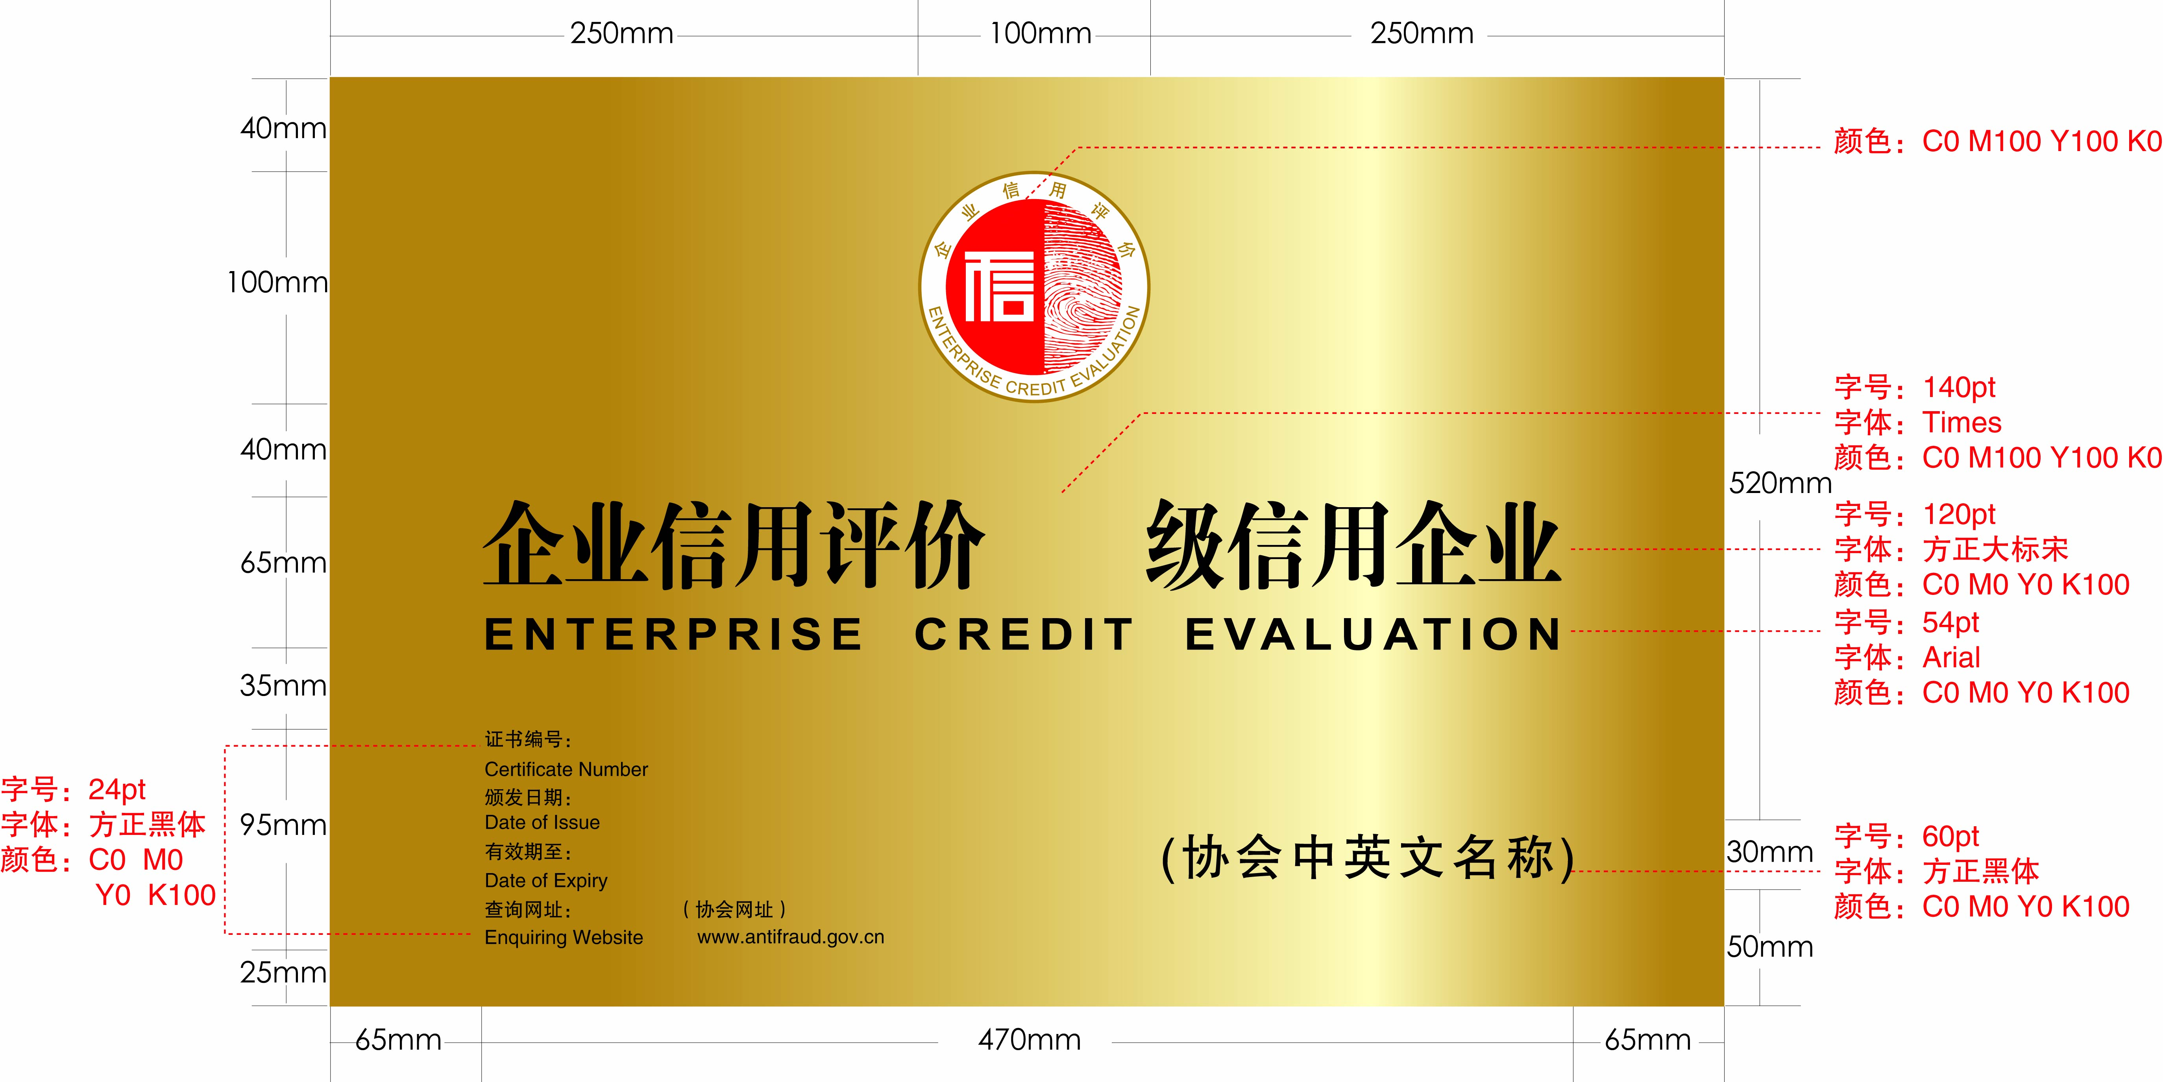

材质：拉丝铜牌
工艺：腐蚀、添漆
规格：400mm×600mm

注：“企业信用评价 级信用企业”中空格处用于标注企业信用等级状况。

